|  |  |
| --- | --- |
|  | Automatización de pruebas de regresión en aplicaciones web usando Selenium |
| **Integración a Jenkins** | |

Versión: 0.3

Mérida, Yucatán a 10 de mayo de 2018**Tabla de Contenido**

1. Control de Documentación………………………………………………………………… 2

2. INTRODUCCIÓN AL DOCUMENTO………………………………………………………….……3

3. INTRODUCCIÓN………………………………………………………………………………………….4

4. CREACIÓN Y CONFIGURACIÓN DEL PROYECTO JENKINS……………………………..4

5. DIAGRAMA DE ACTIVIDADES DE PRUEBA…………………………………………………..9

6. REFERENCIAS…………………………………………………………………………………………..10

# Control de Documentación

**Control de Configuración**

|  |  |
| --- | --- |
| Título del documento: | Integración a Jenkins |
| Nombre del proyecto: | Automatización de pruebas de regresión de aplicaciones web usando Selenium |
| Autor(es): | Rosaura Irizell Garcilazo Cuevas |
| Fecha: | 17/04/2018 |

**Histórico de versiones**

|  |  |  |  |  |
| --- | --- | --- | --- | --- |
| **Versión** | **Fecha** | **Estado** | **Responsable** | **Nombre de archivo** |
| 0.1 | 17/04/2018 | B | Rosaura Garcilazo | Automation_Jenkins_Integration |
| 0.2 | 08/05/2018 | B | Rosaura Garcilazo | Automation_Jenkins_Integration |
| 0.3 | 10/05/2018 | B | Rosaura Garcilazo | Automation_Jenkins_Integration |

Estado: (B)orrador, (R)evisión, (A)probado

**Histórico de cambios**

|  |  |  |
| --- | --- | --- |
| **Versión** | **Fecha** | **Cambios** |
| 0.1 | 17/04/2018 | Ninguna, primera versión borrador |
| 0.2 | 08/05/2018 | Agregar diagrama de estados de pruebas |
| 0.3 | 10/05/2018 | Correcciones de revisión, agregar diagrama de actividades |
|  |  |  |
|  |  |  |

# Introducción AL DOCUMENTO

Este documento tiene como objetivo detallar la implementación de un proyecto de automatización de pruebas unitarias desarrollado con Selenium al ambiente de integración continua Jenkins.

1. **INTRODUCCIÓN**

Ahora ya existe un proyecto que consta de pruebas unitarias para nuestra aplicación web, este ya cuenta con los directorios y la estructura de un proyecto Maven*.

El siguiente paso es integrarlo a un ambiente de integración continua, como lo es Jenkins. De esta forma, podemos vincular la ejecución de las pruebas con el crecimiento del proyecto para el cual fueron diseñadas.

La plataforma de Jenkins ofrece herramientas para mantener al día los resultados de las pruebas y mostrarlos de forma gráfica, así como hacerlos accesibles para todos los miembros de un equipo.

1. **CREACIÓN Y CONFIGURACIÓN DEL PROYECTO JENKINS**
   1. Se crea una nueva tarea en Jenkins.

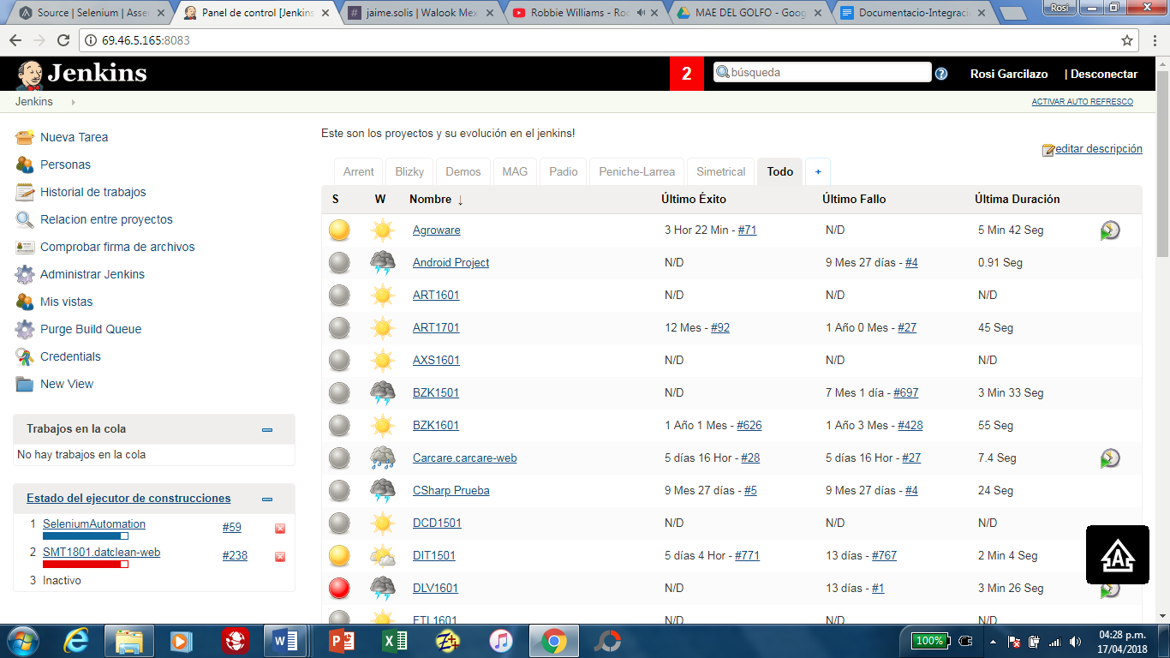

*Para inicializar un proyecto con Maven, leer documento Automation_SetUp

* 1. Se le asigna un nombre y se declara como proyecto de estilo libre.

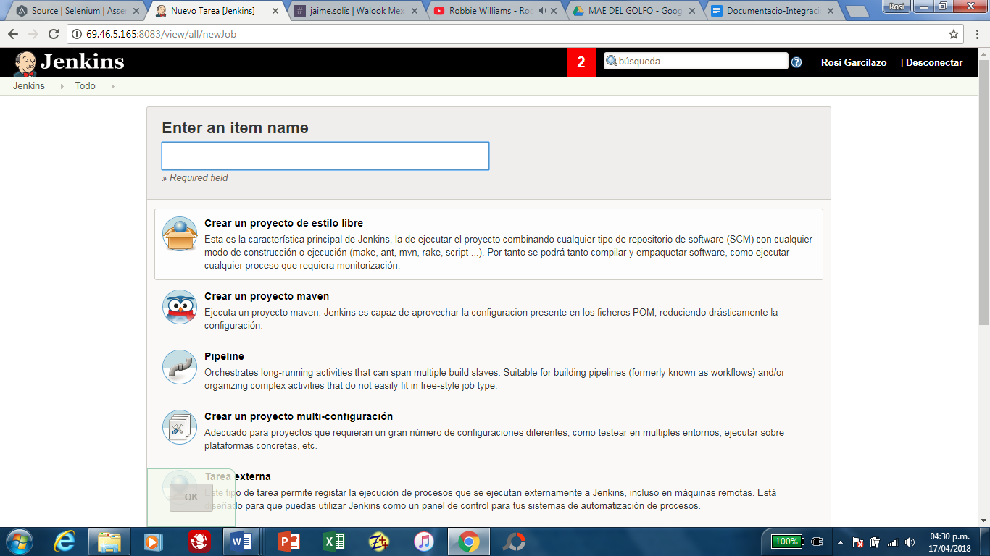

* 1. Se ingresa a la sección de configuración del proyecto.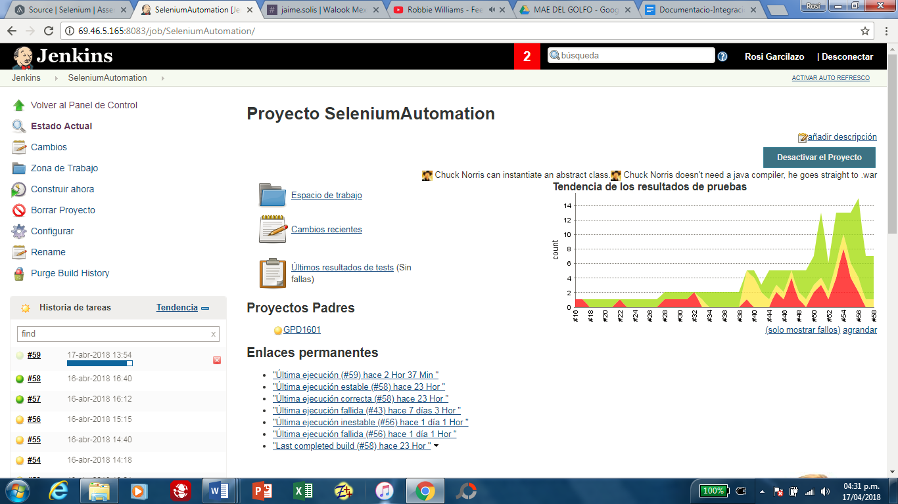
  2. Se declara el origen del código fuente.

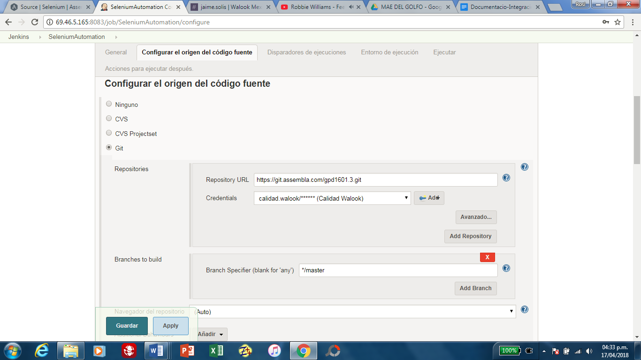

* 1. Si la aplicación para la cual se desarrollaron las pruebas unitarias tiene su propio proyecto en Jenkins, este funcionará como predecesor. La construcción del proyecto de automatización ocurrirá cada vez que se ejecute una construcción del proyecto predecesor.

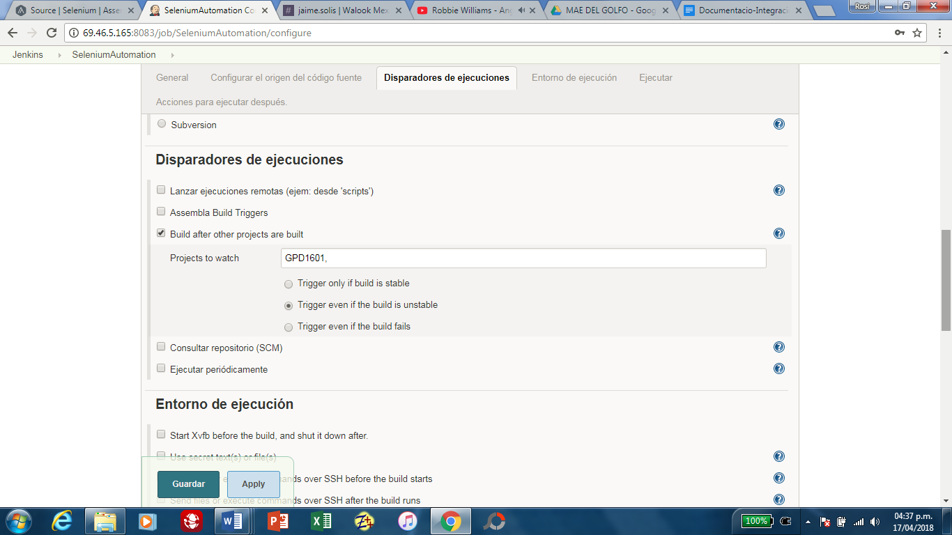

* 1. Jenkins, por sí solo, no ejecutará las pruebas ni almacenará los resultados para su evaluación, es necesario indicarle cómo manejar el proyecto una vez se haya construido. Para ello utilizaremos los comandos que Maven provee.

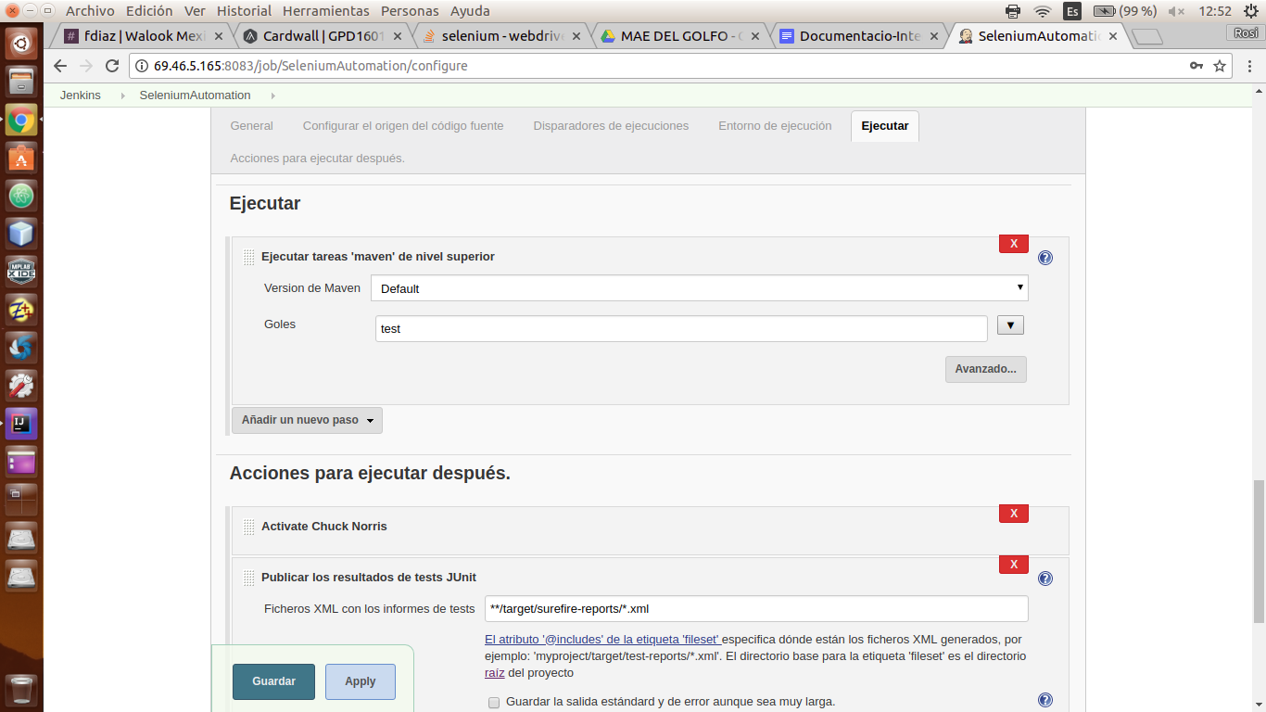En la sección “Ejecutar” es necesario añadir una nueva acción “ejecutar tareas ‘maven’ de nivel superior”, esto es equivalente a escribir el comando en la consola.

En la sección Goles es necesario declarar el comando “test”. Recordando un poco*, este es el comando que realmente inicia la ejecución de las pruebas y genera, para cada una, un archivo de resultados en el directorio */target/surefire-reports/* del proyecto.

* 1. Para que los resultados de las pruebas sean visibles a través de Jenkins, al configurar la sección “Acciones para ejecutar después” se agrega una nueva acción “Publicar los resultados de test JUnit”

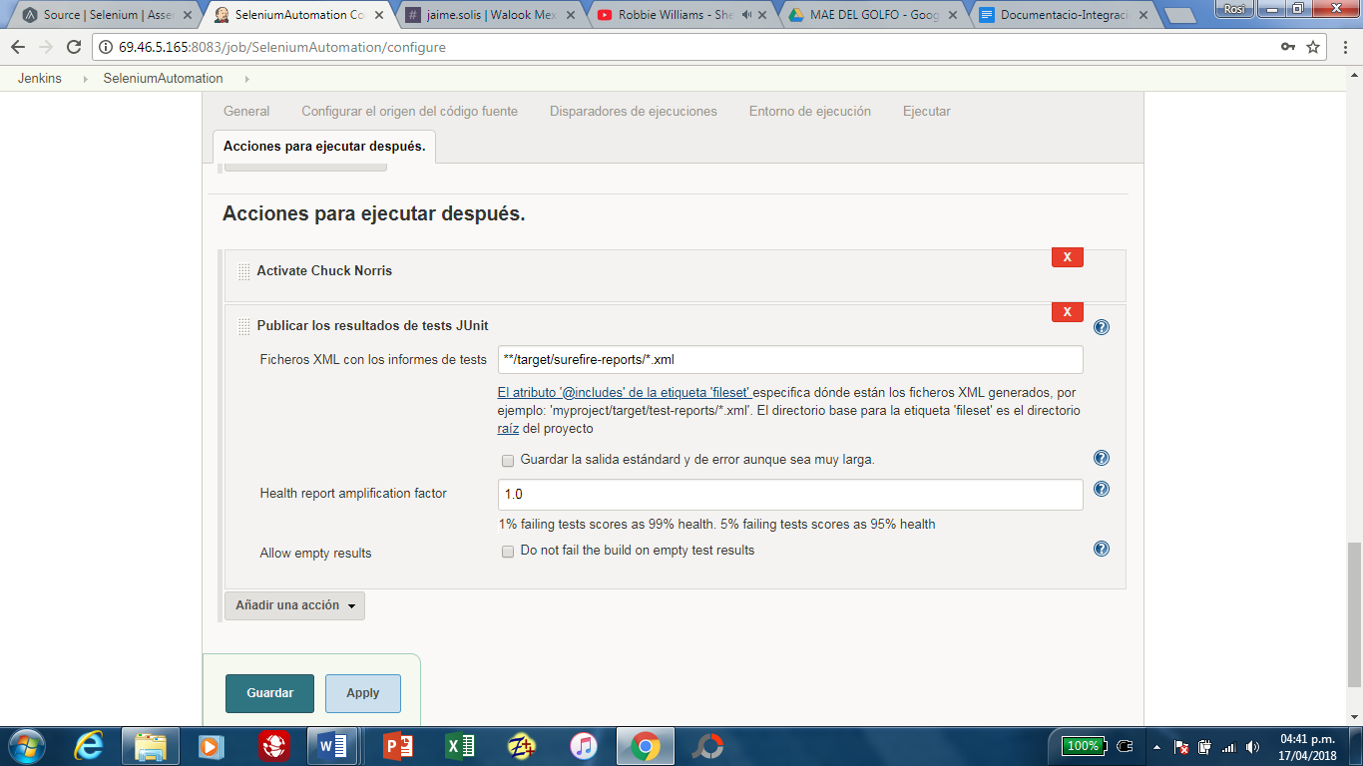

*Según la especificación del documento Automation_SetUp

Esto interpreta la información de los archivos .xml que el comando “test” generó en la carpeta */target/surefire-reports/* después de ejecutar las pruebas y la muestra como resultado-prueba en la plataforma, en la sección “Resultado de los test”

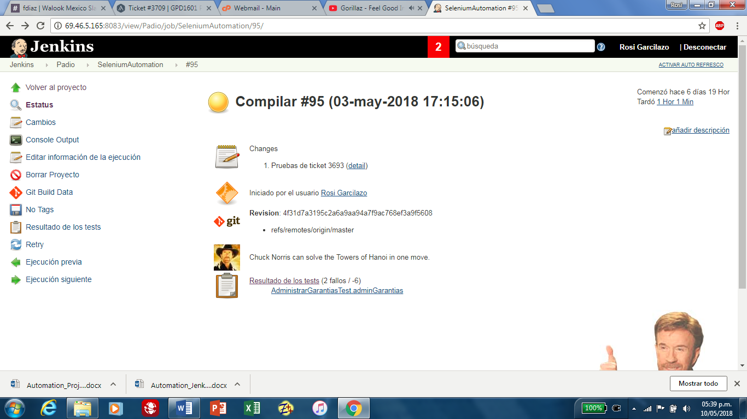

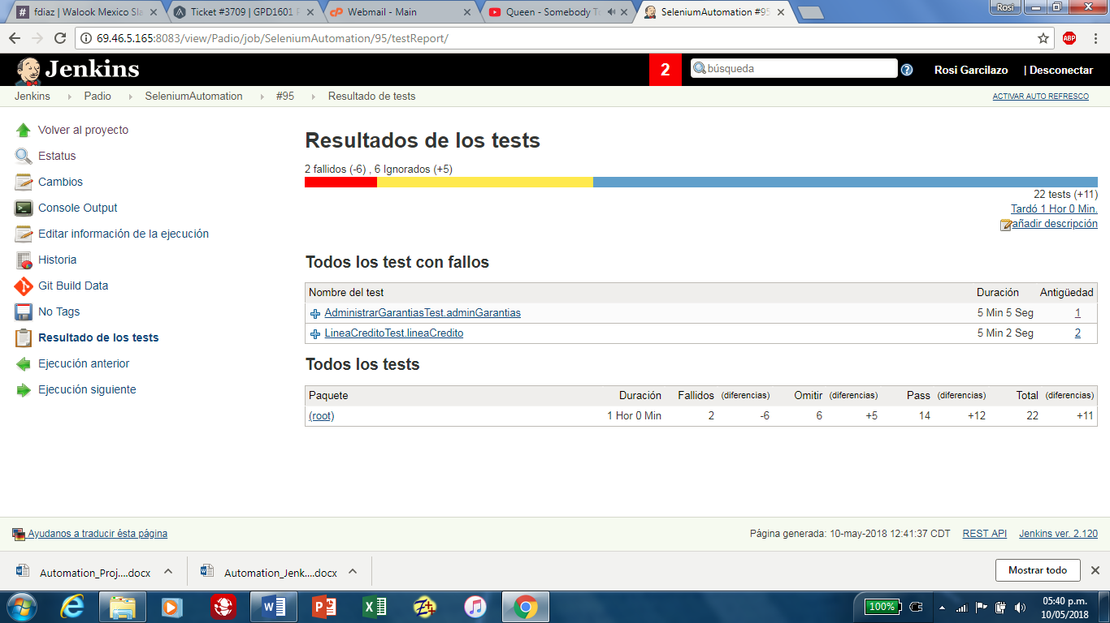

1. 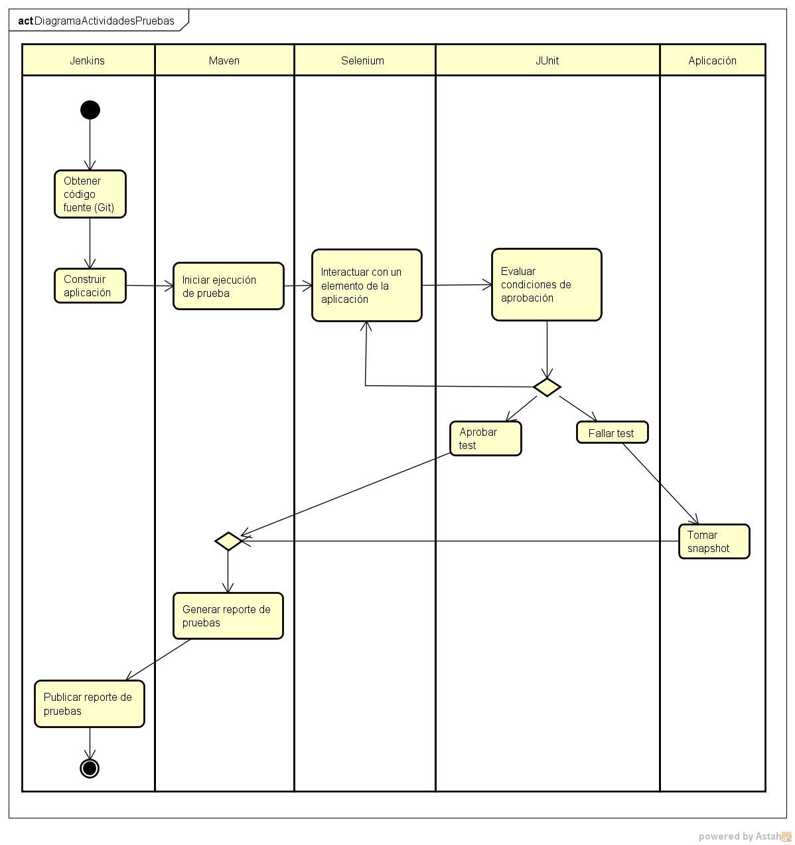**Diagrama de actividades – Ejecución de pruebas**
2. **Referencias:**

* <https://jenkins.io/doc/>